

JOSEPHINE – skrócona instrukcja
Wykonawca

Skrócona instrukcja obsługi w prosty i szybki sposób przeprowadzi Was przez proces rejestracji, logowania, wysyłania wiadomości oraz składania ofert i potrzebnych dokumentów w systemie do przeprowadzania elektronicznych zamówień JOSEPHINE. Poniżej znajduje się opis podstawowych ekranów systemu. W przypadku jakichkolwiek pytań bądź wątpliwości możesz zawsze skontaktować się z naszym wsparciem technicznym Houston PROEBIZ.

Ekran główny JOSEPHINE.

Po wprowadzeniu adresu internetowego https://josephine.proebiz.com portalu JOSEPHINE wszystkim odwiedzającym portal JOSEPHINE pokaże się ekran główny z możliwością zapoznania się z listą ogłoszonych zamówień publicznych i dynamicznych systemów zakupów.
3
4
5
6


1
2

- Lista publikowanych zamówień publicznych.
- Lista publikowanych zamówień DSZ.
- Logowanie się do systemu.
- Rejestrowanie się do systemu.
- Językowe mutacje systemu.
- Linki i instrukcja do pobrania.

Komputer musi mieć zainstalowaną aktualną wersję oprogramowania Java. To oprogramowanie jest wymagane w celu poprawnego działania JOSEPHINE, jak również oraz w momencie kiedy dane są podpisywane elektronicznym podpisem. W zamówieniach, w których podpis elektroniczny nie jest wymagany, instalacja oprogramowania Java także nie jest wymagane. Oprogramowanie Java można pobrać ze strony http://www.java.com/. To oprogramowanie jest dostępne bezpłatnie.

Konieczne jest włączenie obsługi javascript i plików cookie w przeglądarce. Instrukcję w jaki sposób włączyć obsługę plików cookie w przeglądarce internetowej można znaleźć pod adresem http://proebiz.com/pl/support. Możesz również wykonać test przeglądarki, który znajduje się w sekcji SUPPORT w stopce JOSEPHINE.
1

01. Przycisk Wsparcie jest linkiem do strony https://josephine.proebiz.com/support gdzie jest możliwe przeprowadzenie testu internetowej przeglądarki, określenie wymagań sprzętowych w stosunku do oprogramowania, a jeśli potrzebujesz pomocy to znajdziesz tam również kontakty.

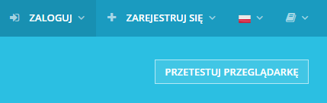
1

01. Przycisk PRZETESTUJ PRZEGLĄDARKĘ aktywuje proces sprawdzenia przęglądarki internetowej.

W następnej części ekranu głównego można znaleźć przegląd obecnych zamówień publicznych i dynamicznych systemów zakupów.

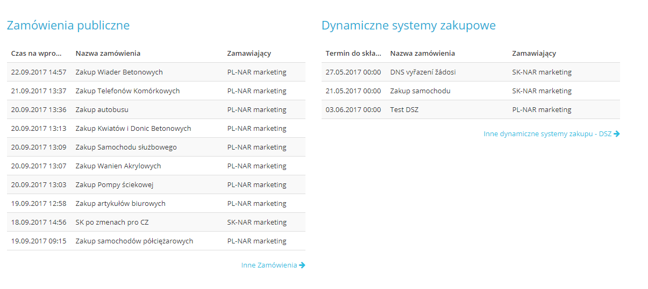
1
2
3
4

- Lista ostatnio ogłoszonych zamówień publicznych.
- Lista ostatnio ogłoszonych DSZ.
- Lista wszystkich ogłoszonych zamówień publicznych.
- Lista wszystkich ogłoszonych DSZ.
Nawet bez logowania się do systemu możliwe jest przeglądanie informacji o zamówieniach publikowanych na portalu JOSEPHINE. Klikając na wybrane zamówienie uzyskasz więcej informacji.

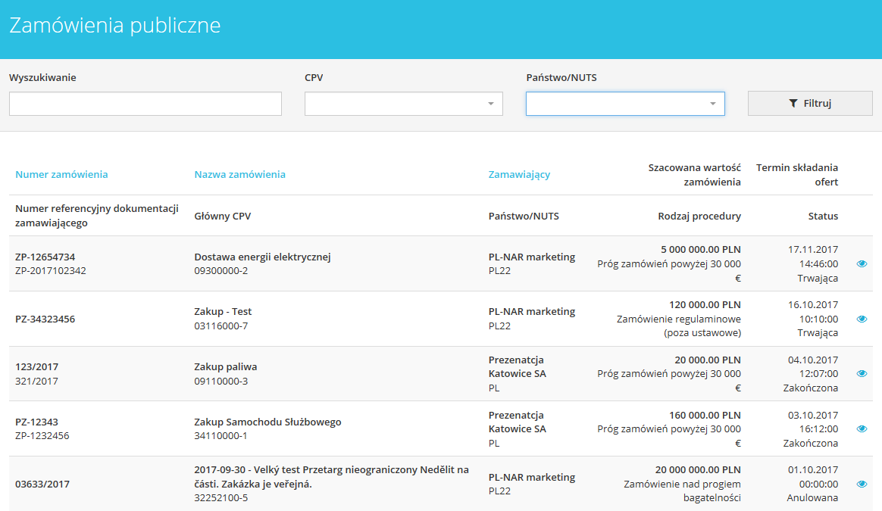
1
2
3
4

- Możliwość wyszukiwania zamówień według: numer zamówienia, nazwa zamówienia, nazwa zamawiajacego, numer opublikowanego zamówienia w BZP.
- Możliwosć wyszukiwania wg kodu CPV.
- Możliwość wyszukiwania wg Państwo/NUTS.
- Lista publikowanych zamówień.

Po kliknięciu na wybrane zamówienie otrzymasz bardziej szczegółowe informacje – Przegląd.

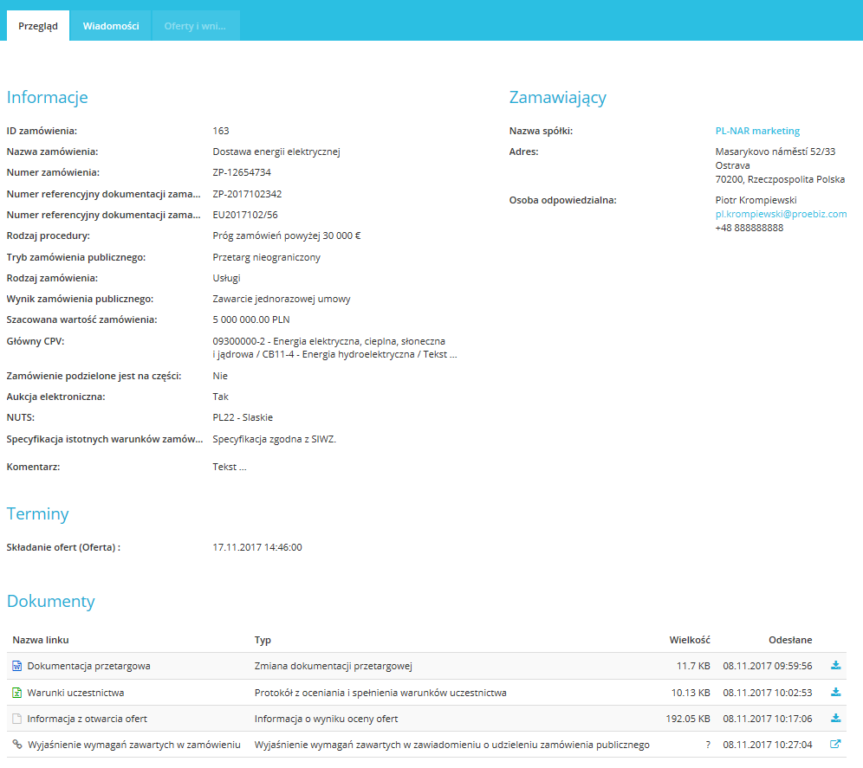
1
2
3
4
5

- Informacje o zamówieniu.
- Terminy składania ofert i wniosków (widoczna jest data i godzina końca składania ofert).
- Dokumenty zamówienia do pobrania. Dokumenty można pobrać nawet bez logowania się do systemu.
- Informacje o zamawiającym (tutaj widoczna jest nazwa zamawiającego, adres oraz osoba odpowiedzialna).
- Po kliknięciu w zakładkę Wiadomości pokażą się publiczne odpowiedzi zamawiającego na zadawane pytania przez wykonawców.

Rejestracja wykonawcy.

Jeśli nie masz jeszcze danych dostępowych, otrzymasz je po dokonaniu rejestracji. Po zalogowaniu się do systemu przy użyciu danych dostępowych można składać oferty, wnioski, potrzebne dokumenty i komunikować się z zamawiającym. W formularzu rejestracyjnym wypełnij dane firmy, którą reprezentujesz, a jednocześnie wypełnij dane osobowe, które służą do logowania się do systemu JOSEPHINE. Rejestracja jest związana z NIP bądź numerem PESEL, dlatego danych wprowadzonych w polu NIP nie można potem zmienić.

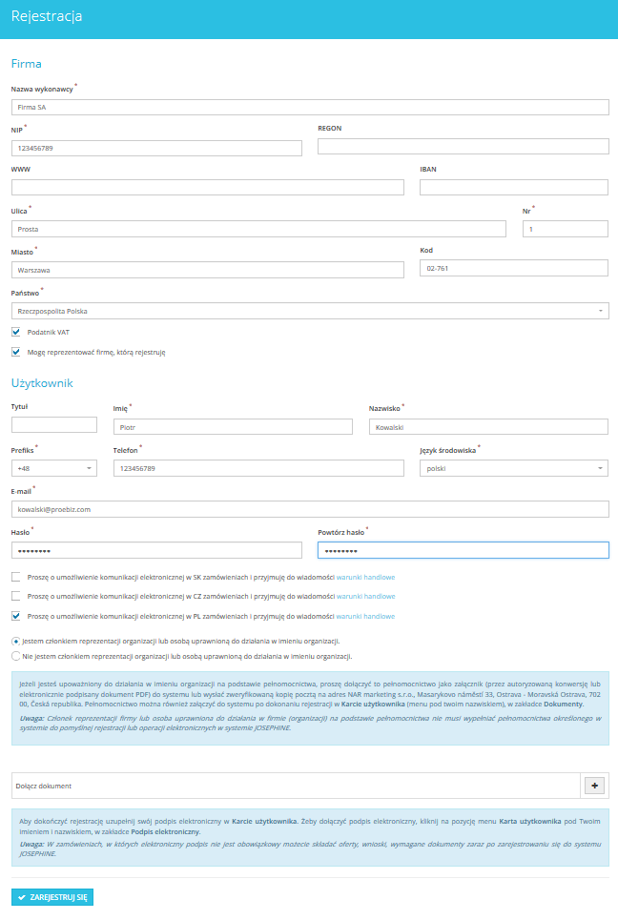
1
2
3
4
5
6
7
8
- Wprowadzenie danych firmy (pola obowiązkowe oznaczone są gwiazdką *). Do pola NIP można wprowadzić numeru PESEL.
- Potwierdzenie – płatnik VAT.
- Rejestracja wykonawcy podlega potwierdzeniu, że wykonawca może działać na rzecz firmy, którą rejestruje.
- Wypełnienie danych użytkownika (pola obowiązkowe oznaczone są gwiazdką *).
- Rejestracja wykonawcy związana jest z możliwością komunikacji elektronicznej w ramach zamówień w środowisku systemu SK (słowackim), CZ (czeskim) i PL (polskim) oraz z akceptacją warunków handlowych.
- Osoba rejestrująca firmę (wykonawcę) zaznacza jeśli jest członkiem organizacji lub osobą upoważnioną bądź nie jest członkiem organizacją lub osobą upoważnioną do działania w imieniu organizacji.
- Miejsce do dołączenia dokumentu, który upoważnia osobę wypełniającą formularz rejestracyjny do składania ofert w imieniu firmy, którą rejestruje.
- Przycisk rejestrujący wprowadzone dane do systemu.

Uwaga: osoba, która wypełnia formularz rejestracyjny automatycznie otrzymuje administratorskie uprawnienia dla danej firmy. Osoba ta może dalej dodawać i zarządzać kolejnymi użytkownikami z danej firmy.

Jeżeli jesteś upoważniony do działania w imieniu organizacji na podstawie pełnomocnictwa, proszę dołączyć to pełnomocnictwo jako załącznik (przez autoryzowaną konwersję lub elektronicznie podpisany dokument PDF) do systemu lub wysłać zweryfikowaną kopię pocztą na adres NAR marketing s.r.o., Masarykovo náměstí 33, Ostrava - Moravská Ostrava, 702 00, Česká republika. Pełnomocnictwo można również załączyć do systemu po dokonaniu rejestracji w Karcie użytkownika (menu pod twoim nazwiskiem), w zakładce Dokumenty.
Uwaga: Członek reprezentacji firmy lub osoba uprawniona do działania w firmie (organizacji) na podstawie pełnomocnictwa nie musi wypełniać pełnomocnictwa określonego w systemie do pomyślnej rejestracji lub operacji elektronicznych w systemie JOSEPHINE.

Aby dokończyć rejestrację uzupełnij swój podpis elektroniczny w Karcie użytkownika. Żeby dołączyć podpis elektroniczny, kliknij na pozycję menu Karta użytkownika pod Twoim imieniem i nazwiskiem, w zakładce Podpis elektroniczny.

Uwaga: W zamówieniach, w których elektroniczny podpis nie jest obowiązkowy możecie składać oferty, wnioski, wymagane dokumenty zaraz po zarejestrowaniu się do systemu JOSEPHINE.

Uwaga: Załączone dokumenty (skanowane pełnomocnictwo, upoważnienie do działania w imieniu firmy) muszą być podpisane kwalifikowanym podpisem elektronicznym członka reprezentacji organizacji lub osoby upoważnionej do działania w imieniu organizacji.

Wprowadzenie podpisu elektronicznego użytkownika wykonawcy.

Aby komunikować się i składać oferty w zamówieniach publicznych PL i CZ, należy wgrać podpis elektroniczny do swojego profilu w systemie JOSEPHINE. Kliknij swoją nazwę w nagłówku systemu i wybierz Karta użytkownika.

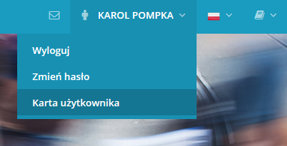

W trzeciej zakładce karty użytkownika Podpis elektroniczny dostępny jest formularz przesyłania certyfikatu z kwalifikowanym podpisem elektronicznym.

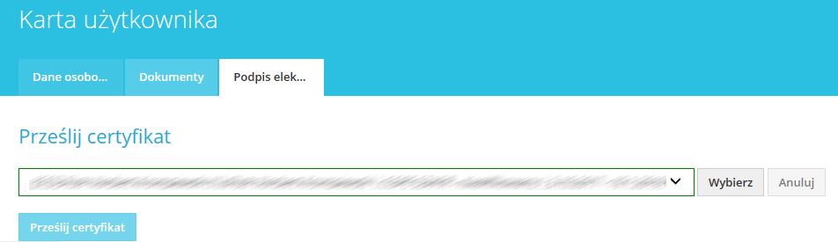
1
2
3
4

- Z rozwijanej listy wybierzesz certyfikat kwalifikowanego podpisu elektronicznego.
- Przyciskiem Wybierz potwierdzisz wybrany certyfikat.
- Przyciskiem Anuluj anulujesz wybór elektronicznego podpisu. Potem możesz zmienić wybór certyfikatu z rozwijanej listy.
- Przyciskiem Prześlij Certyfikat potwierdzisz wprowadzenie danych podpisu elektronicznego do systemu.

Po pomyślnym przesłaniu, informacje o aktualnym podpisie elektronicznym dla profilu użytkownika wykonawcy JOSEPHINE zostaną wyświetlone na stronie. Możesz teraz zalogować się do systemu za pomocą podpisu elektronicznego.
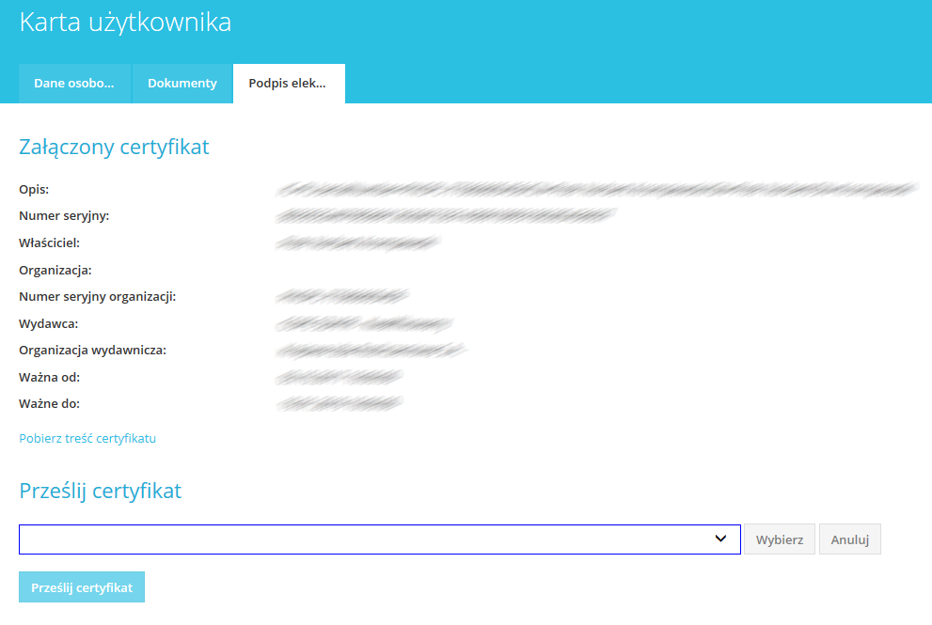

Jeśli chcesz zmienić wybrany elektroniczny podpis to wystarczy z listy rozwijanej wybrać nowy certyfikat i postępować tak, jak przy przesyłaniu pierwszego elektronicznego podpisu.

Autoryzacja użytkownika wykonawcy.

Autoryzacja to proces weryfikacji użytkownika wykonawcy do prawa rejestrowania firmy/osoby, którą reprezentuje przez operatora systemu. Jeśli zarejestrowana firma/osoba nie przejdzie pomyślnie procesu autoryzacji, nie może składać ofert do zamówień.

Autoryzacja użytkownika wykonawcy dla PL i CZ zamówień.

Aby autoryzacja użytkownika wykonawcy została uruchomiona, ważne jest abyś był członkiem reprezenatcji organizacji lub osobą uprawnioną do działania w imieniu organizacji:

- Członek reprezentacji organizacji - autoryzacja rozpoczyna się po przesłaniu kwalifikowanego elektronicznego podpisu użytkownika do JOSPEHINE.
- Osobą uprawnioną do działania w imieniu organizacji – autoryzacja rozpoczyna się po przesłaniu dokumentu (pełnomocnictwa) podpisanego elektronicznym podpisem przez członka reprezentacji, uprawniającego użytkownika do rejestrowania i działania w imieniu organizacji.

W trakcie autoryzacji użytkownik może być kontaktowany przez właściciel systemu JOSEPHINE może kontaktować się użytkownikiem. Autoryzacja użytkownika przebiega w dni pracujące od poniedziałku do piątku w godzinach od 08:00 do 16:00.

Po autoryzacji użytkownik otrzymuje wiadomość e-mail z potwierdzeniem autoryzacji na adres e-mail podany przy rejestracji w JOSEPHINE. Odtąd użytkownik może komunikować się elektronicznie z JOSEPHINE z polskimi i czeskimi instytucjami zamawiającymi.
Logowanie się do systemu za pomocą podpisu elektronicznego.

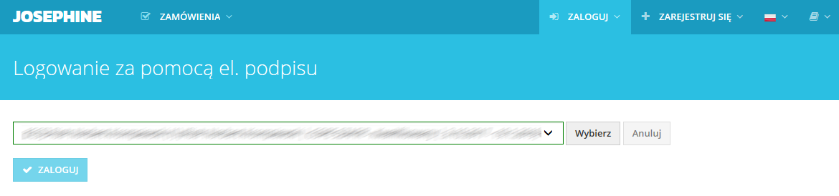
1
2
3

- Z listy rozwijanej wybierzesz certyfikat elektronicznego podpisu.
- Przyciskiem Wybierz potwierdzisz wybrany el. podpis.
- Przyciskiem Anuluj anulujesz wybrany el. podpis.
- Przyciskiem Zaloguj zalogujesz się do systemu.

System uruchomi wyskajujące okno aplikacji podpisu elektronicznego, do którego należy wprowadzić PIN el. podpisu i po kliknięciu na przycisk OK potwierdzisz wprowadzony PIN.

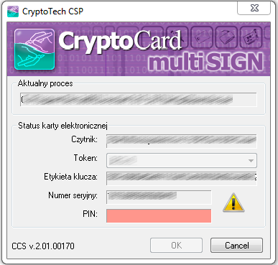

Uwaga: Wygląd wyskakującego okna do wprowadzenia kodu PIN może się różnić w zależności od wersji systemu operacyjnego lub programu do zarządzania certyfikatami na komputerze.

Logowanie się do systemu za pomocą hasła.

Po dokonanej rejestracji możesz również logować się do systemu za pomocą hasła.

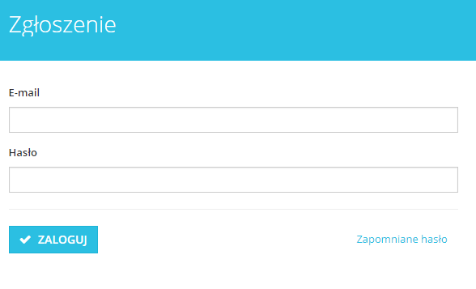
1
2
3
4

- Adres e-mail jest Twoim loginem.
- Wprowadź hasło.
- Naciśnij przycisk ZALOGUJ.
- W przypadku zapomnianego hasła można użyć aplikacji do wprowadzenia nowego hasła.

Uwaga: W przypadku jeśli jesteś zalogowany za pomocą hasła w momencie składania ofert do zamówień, w których wymagany jest podpis elektroniczny, system poinformuje cię, że do tej operacji musisz zalogować się elektronicznym podpisem.

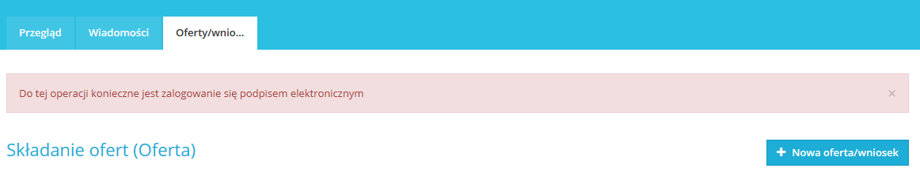

Po zalogowaniu się do systemu JOSEPHINE wybierzcie w zakładce ZAMÓWIENIA – Zamówienia publiczne zamówienie, z którym będziecie dalej pracować. W celu przejrzenia bardziej szczegółowych informacji kliknij na wybrane zamówienie.

Jeśli jeszcze nie złożyłeś oferty do zamówienia, nie kontaktowałeś się z zamawiającym za pośrednictwem systemu JOSEPHINE a życzysz sobie aby system informował Cię drogą mailową o nowej wiadomości dotyczącej zamówienia, naciśnij przycisk INTERESUJE MNIE TO.

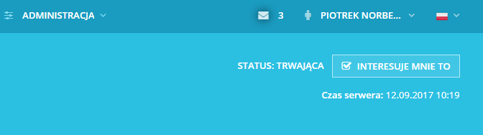

Komunikacja.

W systemie JOSEPHINE masz możliwość komunikowania się z zamawiającym, wysyłania i odbierania wiadomości, a także dołączania dokumentów do swoich wiadomości. Po kliknięciu na zakładkę Wiadomości zostanie wyświetlona lista wszystkich wysłanych i odebranych wiadomości.

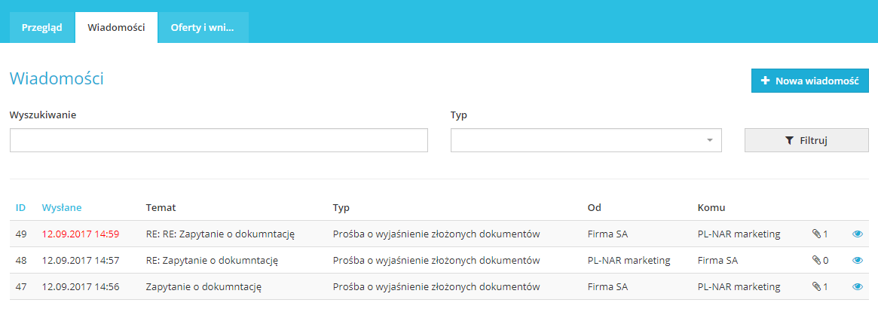
1
2
3

- Możliwość wyszukiwania (filtrowania) wiadomości wg tematów i typów wiadomości.
- Lista otrzymanych i wysłanych wiadomości. Czerwone podkreślenie oznacza, że została udzielona odpowiedź po upływie określonego terminu. Szczegóły wiadomości można wyświetlić po kliknięciu na wiadomość lub na ikonę oka.
- Przycisk do stworzenia nowej wiadomości.

Po kliknięciu na przycisk Nowa wiadomość możecie napisać i wysłać nową wiadomość do zamawiającego.

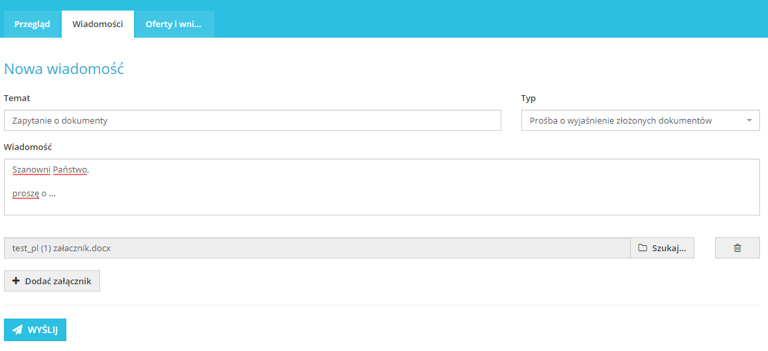
1
2
3
4
5

- Miejsce na wpisanie tematu wiadomości.
- Możliwość wybrania typu wiadomości z listy typów wiadomości.
- Miejsce wpisania treści wiadomości.
- Możliwość dołączenia załącznika do wiadomości. W celu dodania nowego załącznika każdorazowo kliknij na przycisk Dodać załącznik.
- Przyciskiem WYŚLIJ wyślesz wiadomość.

Uwaga: W momencie kiedy przyjdzie wiadomość do zamawiającego system natychmiast wysyła powiadomienie o doręczonej wiadomości. W taki sam sposób system wysyła automatycznie powiadomienie o doręczonej wiadomości dla wykonawcy.

Składanie ofert.

Jeśli jesteś zalogowany do systemu JOSEPHINE a termin składania ofert już się rozpoczął możesz naciśnięciem przycisku Nowa oferta/wniosek złożyć swoją ofertę.

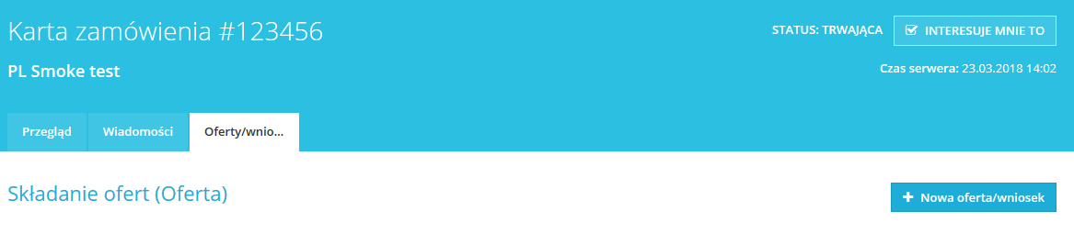

Do oferty możesz dołączyć wymagane dokumenty, a także wypełnić formularz ofertowy.
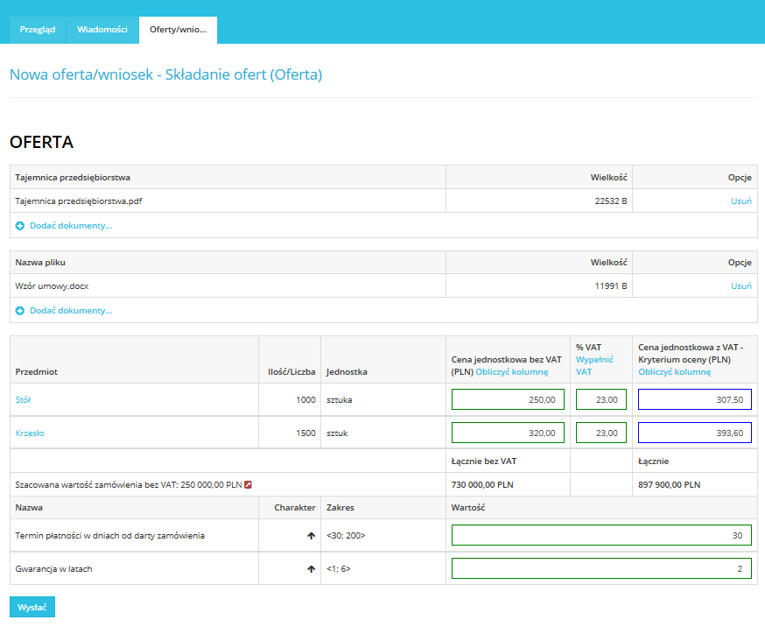
1
2
3
4
5

- Tutaj można dołączyć dokumenty do oferty jako załączniki. W celu dodania dokumentu kliknij ikonę +.
- W formularzu ofertowym wprowadzisz wartości ofert. W kolumnach cen jednostkowych wprowadzasz ofertę z VAT lub bez VAT w zależności od warunków określonych przez zamawiającego. Kolumny ofert możesz uzupełnić na raz kliknięciem na niebieski tekst (Wypełnić VAT, Obliczyć kolumnę).
- Widoczna ikona informuje o przkroczeniu szacunkowej wartości zamówienia.
- Zdefiniowane kryteria pozacenowe.
- Wysłanie oferty.

Po kliknięciu na przycisk Wysłać pokaże się komunikat opisujący wysłanie oferty/wniosku. Aby uruchomić proces wysłania oferty/wniosku naciśnij przycisk OK.
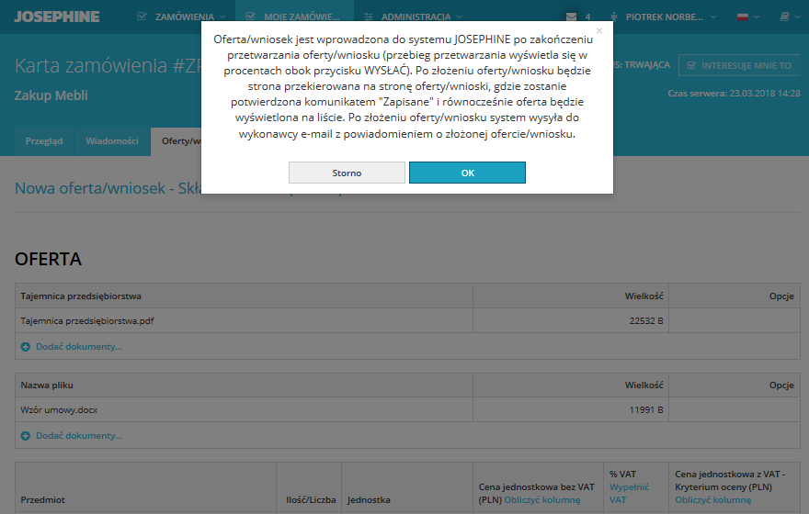

W przypadku, gdy termin składania ofert jest w dalszym ciągu otwarty możesz wycofać ofertę z zamówienia – usunąć ją. Nie można w tym samym czasie składać wielu ofert w jednym postępowaniu. Aby złożyć nową ofertę zawsze musisz wycofać wcześniej złożoną ofertę.

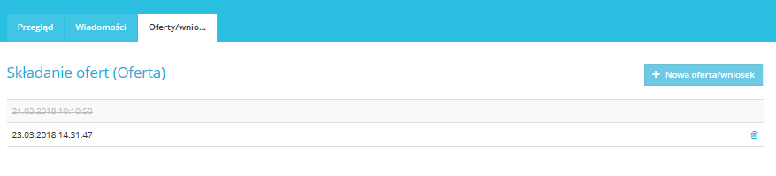
1
2

- Oferta, która została wycofana podświetla się na szaro i jest przekreślona a oferta, która została złożona ponownie jest bardziej widoczna z dostępną ikoną kosza, za pomocą której możesz ponownie wycofać (usunąć) ofertę w czasie otwartego terminu składania ofert/wniosków.
- Przycisk do złożenia oferty/wniosku.

Uwaga: po wysłaniu oferty, zostaje jednocześnie automatycznie wysłana informacja do wykonawcy i zamawającego o złożonej ofercie.

Zamówienia „tylko na zaproszenie"

W wypadku kiedy zamówienie jest zamknięte, a Twoja firma została zaproszona przez zamawiającego do złożenia oferty, otrzymali Państwo e-mail z zaproszeniem, które zawiera kod do zamówienia.

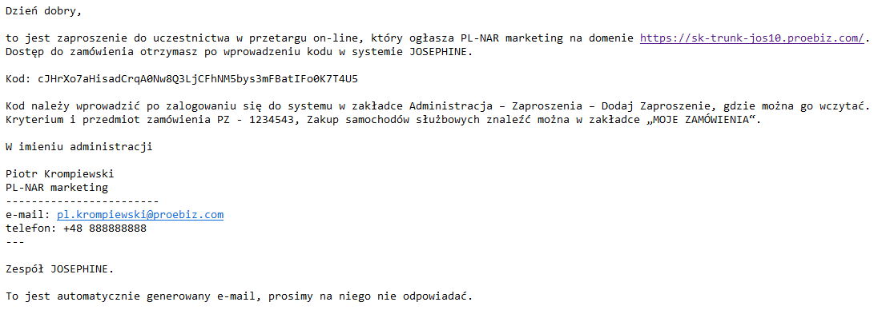

Z zamówieniem zamkniętym można pracować tylko po wprowadzeniu kodu do systemu JOSEPHINE, do tego momentu zamówienie jest ukryte i niedostępne. W celu połączenia się z zamówieniem kliknij na zakładkę ADMINISTRCJA – ZAPROSZENIA.

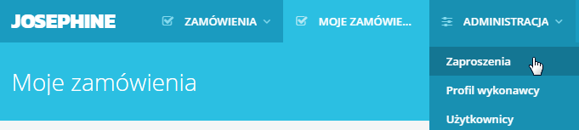

Po kliknięciu na zakładkę ZAPROSZENIA pokaże się lista wszystkich zamkniętych zamówień, do których wcześniej wprowadzałeś kody w otrzymanych w zaproszeniach.

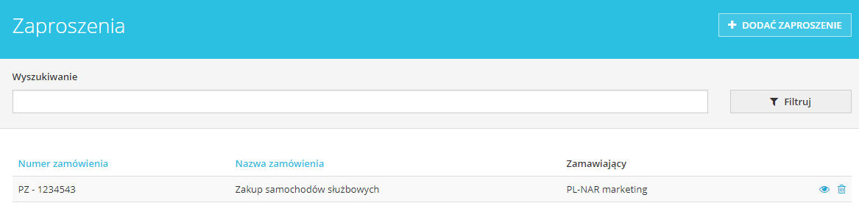
1
2
3

- Możliwość wyszukiwania z listy zamówień w trybie „tylko na zaproszenie“ powiązanych kodem według nazwy zamówienia.
- Lista zamówień w trybie „tylko na zaproszenie“ połączonych kodem..
- Dodanie nowego zaproszenia – po wprowadzeniu kodu zamówienie wyświetli się na liście zamówień, do którego zostaliscie zaproszeni przez zamawiającego.

Klikając na przycisk Dodać zaproszenie można wprowadzić otrzymany kod do systemu JOSEPHINE łącząc się z zamówieniem.

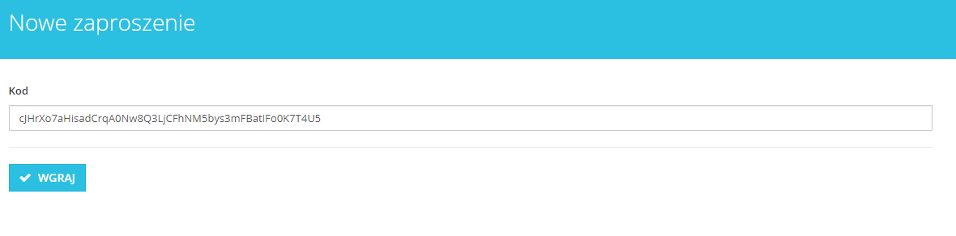
2
1

- Miejsce na wprowadzenie kodu otrzymanego e-mailem w zaproszeniu wysłane przez zamawiającego.
- Zapisanie kodu do systemu – realizacja połączenia dla konkretnego zamówienia.

Uwaga: Po wprowadzeniu kodu zamówienie pojawi się również na karcie MOJE ZAMÓWIENIA.

W przypadku jakichkolwiek pytań bądź wątpliwości proszę się z nami kontaktować.

Numery tel.:
PL: | +48 222 139 900 |  | E-mail: | houston@proebiz.com
CZ: | +420 597 587 111 |  | Web: | www.proebiz.com
SK: | +421 220 255 999

HOUSTON PROEBIZ
23. 3. 2018

